
МИНИСТЕРСТВО НАУКИ И ВЫСШЕГО ОБРАЗОВАНИЯ РОССИЙСКОЙ ФЕДЕРАЦИИ
ФЕДЕРАЛЬНОЕ ГОСУДАРСТВЕННОЕ БЮДЖЕТНОЕ
ОБРАЗОВАТЕЛЬНОЕ УЧРЕЖДЕНИЕ ВЫСШЕГО ОБРАЗОВАНИЯ
«ДОНСКОЙ ГОСУДАРСТВЕННЫЙ ТЕХНИЧЕСКИЙ УНИВЕРСИТЕТ»
(ДГТУ)

Факультет «Информатика и вычислительная техника»
Кафедра «Кибербезопасность информационных систем»

Лабораторная работа №7
по дисциплине: «Методы и средства криптографической защиты информации»
На тему «Реализация элементов ЭЦП RSA»

Выполнил обучающийся гр. ВКБ42
Михайлов Александр Сергеевич

Проверила:
Сафарьян О.А

Ростов-на-Дону
2025
Цель работы: формирование умений подписи электронных документов электронной цифровой подписью с помощью алгоритма RSA.
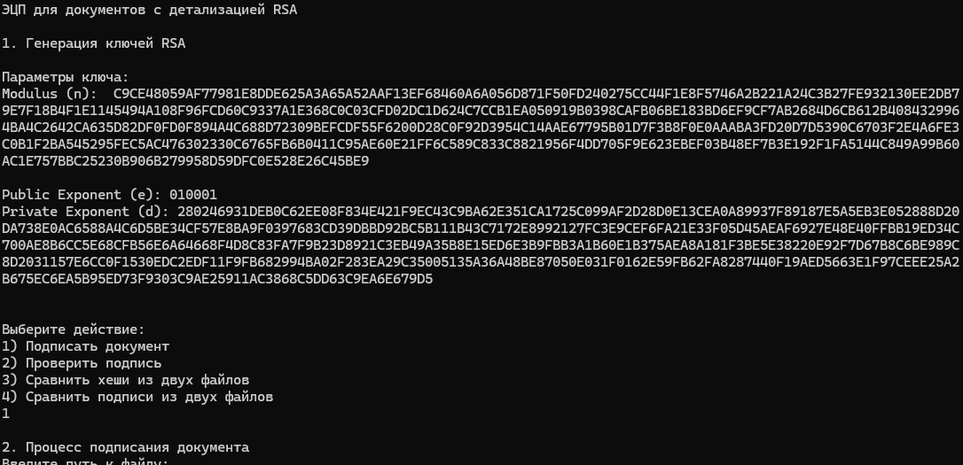
Рисунок 1 – реализация программы
Рисунок 2 – ЭЦП файла
Рисунок 3 – хеш файла
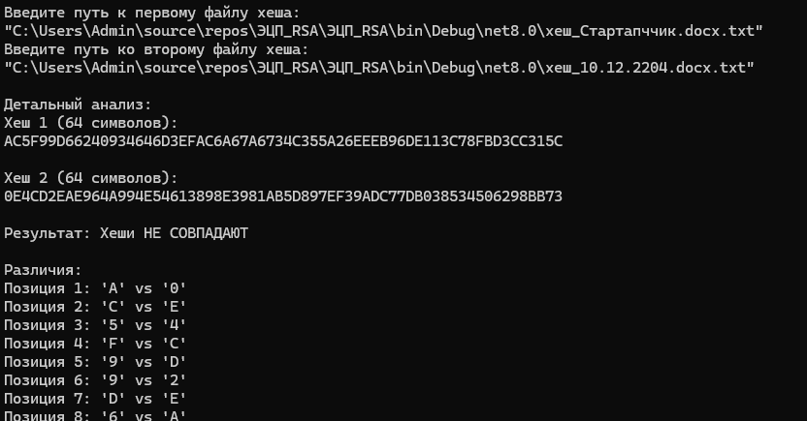
Рисунок 4 – результат сравнения 2-х хеш-файлов

Код программы:
using System;
using System.IO;
using System.Linq;
using System.Security.Cryptography;
using System.Text;
using System.Xml;

class Program
{
static void Main(string[] args)
{
Console.OutputEncoding = Encoding.UTF8;
Console.WriteLine("ЭЦП для документов с детализацией RSA\n");

string privateKeyPath = "private.xml";
string publicKeyPath = "public.xml";

Console.WriteLine("1. Генерация ключей RSA");
InitializeKeys(privateKeyPath, publicKeyPath);
PrintKeyParameters(privateKeyPath);

Console.WriteLine("\nВыберите действие:");
Console.WriteLine("1) Подписать документ");
Console.WriteLine("2) Проверить подпись");
Console.WriteLine("3) Сравнить хеши из двух файлов");
Console.WriteLine("4) Сравнить подписи из двух файлов");
var choice = Console.ReadLine();

try
{
switch (choice)
{
case "1":
SignDocument(privateKeyPath);
break;
case "2":
VerifyDocument(publicKeyPath);
break;
case "3":
CompareHashes();
break;
case "4":
CompareSignatures();
break;
default:
Console.WriteLine("Неверный выбор");
break;
}
}
catch (Exception ex)
{
Console.WriteLine($"Ошибка: {ex.Message}");
}

Console.WriteLine("\nНажмите любую клавишу...");
Console.ReadKey();
}

static void InitializeKeys(string privatePath, string publicPath)
{
if (!File.Exists(privatePath))
{
using (var rsa = new RSACryptoServiceProvider(2048))
{
File.WriteAllText(privatePath, rsa.ToXmlString(true));
File.WriteAllText(publicPath, rsa.ToXmlString(false));
}
Console.WriteLine("Ключи RSA сгенерированы (2048 бит)");
}
}

static void PrintKeyParameters(string keyPath)
{
var xml = File.ReadAllText(keyPath);
var rsa = new RSACryptoServiceProvider();
rsa.FromXmlString(xml);
var parameters = rsa.ExportParameters(true);

Console.WriteLine("\nПараметры ключа:");
Console.WriteLine($"Modulus (n): {BytesToHex(parameters.Modulus)}\n");
Console.WriteLine($"Public Exponent (e): {BytesToHex(parameters.Exponent)}");
Console.WriteLine($"Private Exponent (d): {BytesToHex(parameters.D)}\n");
}

static void SignDocument(string privateKeyPath)
{
Console.WriteLine("\n2. Процесс подписания документа");
Console.WriteLine("Введите путь к файлу:");
var docPath = SanitizePath(Console.ReadLine());

var data = File.ReadAllBytes(docPath);
Console.WriteLine($"\n3. Вычисление хеша (SHA256)");
var hash = ComputeHash(data);
Console.WriteLine($"Хеш документа: {BytesToHex(hash)}");

string hashFileName = "хеш_" + Path.GetFileName(docPath) + ".txt";
File.WriteAllText(hashFileName, BytesToHex(hash));
Console.WriteLine($"Хеш сохранен в: {hashFileName}");

Console.WriteLine("\n4. Создание подписи");
var signature = CreateSignature(hash, File.ReadAllText(privateKeyPath));
Console.WriteLine($"Подпись: {BytesToHex(signature)}");

var sigPath = Path.ChangeExtension(docPath, ".txt");
File.WriteAllText(sigPath, Convert.ToBase64String(signature));
Console.WriteLine($"\nПодпись сохранена в: {sigPath}");
}

static void VerifyDocument(string publicKeyPath)
{
Console.WriteLine("\n2. Процесс проверки подписи");
Console.WriteLine("Введите путь к файлу подписи:");
var sigPath = SanitizePath(Console.ReadLine());
Console.WriteLine("Введите путь к документу:");
var docPath = SanitizePath(Console.ReadLine());

var signature = Convert.FromBase64String(File.ReadAllText(sigPath));
var data = File.ReadAllBytes(docPath);

Console.WriteLine("\n3. Вычисление хеша документа");
var hash = ComputeHash(data);
Console.WriteLine($"Хеш документа: {BytesToHex(hash)}");

Console.WriteLine("\n4. Проверка подписи");
var isValid = VerifySignature(hash, signature, File.ReadAllText(publicKeyPath));
Console.WriteLine($"Результат: {(isValid ? "VALID" : "INVALID")}");
}

static void CompareHashes()
{
Console.WriteLine("\n=== Сравнение хешей ===");

var (hash1, hash2) = GetInputPathsAndReadFiles(
"Введите путь к первому файлу хеша:",
"Введите путь ко второму файлу хеша:",
File.ReadAllText);

Console.WriteLine("\nДетальный анализ:");
Console.WriteLine($"Хеш 1 ({hash1.Length} символов):\n{hash1}");
Console.WriteLine($"\nХеш 2 ({hash2.Length} символов):\n{hash2}");

bool areEqual = hash1 == hash2;
Console.WriteLine($"\nРезультат: Хеши {(areEqual ? "СОВПАДАЮТ" : "НЕ СОВПАДАЮТ")}");

if (!areEqual)
{
Console.WriteLine("\nРазличия:");
int maxLength = Math.Max(hash1.Length, hash2.Length);
for (int i = 0; i < maxLength; i++)
{
char c1 = i < hash1.Length ? hash1[i] : ' ';
char c2 = i < hash2.Length ? hash2[i] : ' ';

if (c1 != c2)
{
Console.WriteLine($"Позиция {i + 1}: '{c1}' vs '{c2}'");
}
}
}
}

static void CompareSignatures()
{
Console.WriteLine("\n=== Сравнение подписей ===");

var (sig1, sig2) = GetInputPathsAndReadFiles(
"Введите путь к первому файлу подписи:",
"Введите путь ко второму файлу подписи:",
path => Convert.ToBase64String(File.ReadAllBytes(path)));

byte[] sigBytes1 = Convert.FromBase64String(sig1);
byte[] sigBytes2 = Convert.FromBase64String(sig2);

Console.WriteLine("\nДетальный анализ:");
Console.WriteLine($"Подпись 1 ({sigBytes1.Length} байт):\n{BytesToHex(sigBytes1)}");
Console.WriteLine($"\nПодпись 2 ({sigBytes2.Length} байт):\n{BytesToHex(sigBytes2)}");

bool areEqual = sigBytes1.SequenceEqual(sigBytes2);
Console.WriteLine($"\nРезультат: Подписи {(areEqual ? "СОВПАДАЮТ" : "НЕ СОВПАДАЮТ")}");

if (!areEqual)
{
Console.WriteLine("\nРазличия в байтах:");
int maxLength = Math.Max(sigBytes1.Length, sigBytes2.Length);
for (int i = 0; i < maxLength; i++)
{
byte b1 = i < sigBytes1.Length ? sigBytes1[i] : (byte)0;
byte b2 = i < sigBytes2.Length ? sigBytes2[i] : (byte)0;

if (b1 != b2)
{
Console.WriteLine($"Байт {i + 1}: 0x{b1:X2} vs 0x{b2:X2}");
}
}
}
}

static (T, T) GetInputPathsAndReadFiles<T>(
string prompt1,
string prompt2,
Func<string, T> readFile)
{
Console.WriteLine(prompt1);
var path1 = SanitizePath(Console.ReadLine());

Console.WriteLine(prompt2);
var path2 = SanitizePath(Console.ReadLine());

return (readFile(path1), readFile(path2));
}

static string SanitizePath(string input)
{
return input.Trim().Trim('"', '\'', ' ');
}

static byte[] ComputeHash(byte[] data)
{
using (var sha256 = SHA256.Create())
return sha256.ComputeHash(data);
}

static byte[] CreateSignature(byte[] hash, string privateKeyXml)
{
using (var rsa = new RSACryptoServiceProvider())
{
rsa.FromXmlString(privateKeyXml);
var parameters = rsa.ExportParameters(true);

Console.WriteLine("\nЭтапы создания подписи:");
Console.WriteLine("a. Добавление PKCS#1 v1.5 padding");
Console.WriteLine("b. Применение формулы: signature = hash^d mod n");
Console.WriteLine($" где d = {BytesToHex(parameters.D)}");
Console.WriteLine($" n = {BytesToHex(parameters.Modulus)}");

return rsa.SignHash(hash, "SHA256");
}
}

static bool VerifySignature(byte[] hash, byte[] signature, string publicKeyXml)
{
using (var rsa = new RSACryptoServiceProvider())
{
rsa.FromXmlString(publicKeyXml);
var parameters = rsa.ExportParameters(false);

Console.WriteLine("\nЭтапы проверки подписи:");
Console.WriteLine("a. Расшифровка подписи: hash' = signature^e mod n");
Console.WriteLine($" где e = {BytesToHex(parameters.Exponent)}");
Console.WriteLine($" n = {BytesToHex(parameters.Modulus)}");
Console.WriteLine("b. Сравнение полученного хеша с исходным");

return rsa.VerifyHash(hash, "SHA256", signature);
}
}

static string BytesToHex(byte[] bytes) => BitConverter.ToString(bytes).Replace("-", "");
}

